集合论
- 设集合$A=\left\{1,2,3,4,5,6,7,8,9,10\right\}$，偏序关系$≼$是$A$上的整除关系，则偏序集$<A,≼>$中的元素7和10都是集合$A$的( )
- 最大元 B. 最小元 C.极大元 D.极小元

解答：C

- $A=\{a,b,c,d\}, B=\{0,1,2\}$，则$cardB^{A}=$ ______________ .

解答： 81

- 请用文氏图表示以下集合：
- $(A⊕B)−C$
- $(A∩\sim B)∪(C−B)$

解答：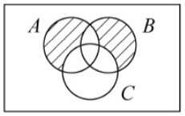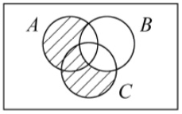

- 证明： 若$R$是$A$上的自反关系，则$R∘R^{−1}$是$A$上自反、对称的关系

解答：
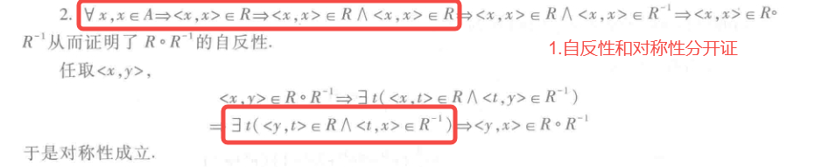

组合数学
- 把101本书分给10名学生,则下列说法正确的是( )
A.有一名学生分得11本书
B.至少有一名学生分得11本书
C.至多有一名学生分得11本书
D.有一名学生分得至少11本书

解答：D

- 求1到500中能被3和5整除，但是不能被7整除的数的个数？ ( )
- 28 B.29 C.30 D.31
解答： B

- 12个人围坐在圆桌旁，其中一个拒绝与另一个相邻，有________种安排方法

解答：$9×10!$

- ${(x+2y−4z)}^{6}$的展开式中$x^{3}y^{2}z$的系数是_________.

解答：-960

- 从不包括Joker牌的52张扑克牌中任意选出5张牌,则有多少种方法？如果其中含有4张K,则有多少种方法？如果这5张牌点数都不相同，有几种方法？

解答： 任选5张是$C_{52}^{5}$ ，含4张K是48种，都不相同是$4^{5}C_{13}^{5}$=1317888种

- 设A为n元集, A上可定义$2^{n^{2}}$个不同的二元关系,其中有
(1)多少个自反的二元关系?
(2)多少个对称的二元关系?
(3)多少个反对称的二元关系?

解答：(1)$2^{n^{2}−n}$ (2)$2^{\frac{n^{2}+n}{2}}$ (3)$2^{n}3^{\frac{n(n−1)}{2}}$

- 利用递推方程求和：$1^{2}+2^{2}+...+n^{2}$.

解答：
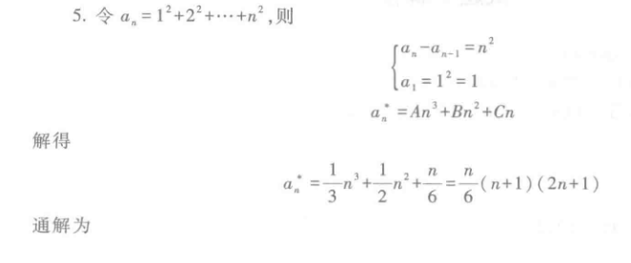
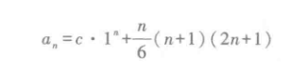

代数系统
- 下面4个哈斯图中，哪一个是格？ ( )
- 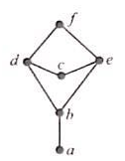B.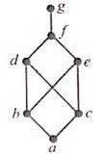 C. 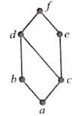D. 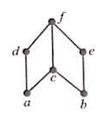
解答： C

- $R$为实数集，定义以下6个函数，$f_{1},f_{2},...,f_{6}$，$∀x,y∈R$有
$$\begin{matrix}\begin{matrix}f_{1}(<x,y>)=x+y， \\ f_{2}(<x,y>)=x−y， \\ f_{3}(<x,y>)=xy，\end{matrix} \\ \begin{matrix}f_{4}(<x,y>)=max\{x,y\}， \\ f_{5}(<x,y>)=min\{x,y\}， \\ f_{6}(<x,y>)=\left| x−y \right|，\end{matrix}\end{matrix}$$
那么，其中有$〈A〉$个是$R$上的二元运算，$〈B〉$个是可交换的，$〈C〉$个是可结合的，$〈D〉$个是有幺元的，$〈E〉$个是有0元的。
$〈A〉〈B〉〈C〉〈D〉〈E〉$的取值范围是:
$①0$ $②1$ $③2$ $④3$ $⑤4$ $⑥5$ $⑦6$
请选择合适的数字序号组合：( )
- $⑦⑥⑤③②$ B.$⑥⑤④③②$ C.$⑦⑤④③②$ D.$⑦⑥⑤②①$

解答：A

- 设代数系统$V=<A,+>,A=\left\{\left(\begin{matrix}a & b \\ −b & a\end{matrix}\right)\left|a,b∈Z\right.\right\}$，$+$为矩阵加法，则V中运算的单位元和矩阵的逆元分别是 .

解答： $\left(\begin{matrix}0 & 0 \\ 0 & 0\end{matrix}\right)$，$\left(\begin{matrix}−a & −b \\ b & −a\end{matrix}\right)$.

- 设$\left|A\right|=5$，$\left|B\right|=2$，从A到B不同的满射函数有________个

解答： 30

- 设$G=<R^{∗},∗>$是非0实数关于乘法构成的群,说明下列映射是否构成G的自同态.如果构成,说明是否为单同态和满同态,并计算$f(G)$.
- f (x) = | x |.
- f (x) = 2x.
- f (x) = 1.

解答： (1)是同态映射,不是单同态,也不是满同态.$f(G)=R^{+}$
(2)不是同态映射.
(3)是同态映射,不是单同态,也不是满同态.$f(G)=\{1\}$.

- 设$\left|G\right|>2$，且$∀a∈G, a^{2}=e$，证明：$G$必含4阶子群。

解答：
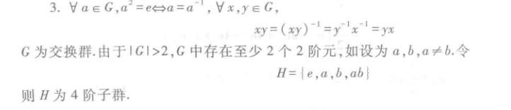
- 以下两个置换是$S_{6}$中的置换，其中
$$σ=\left(\begin{matrix}\begin{matrix}1 & 2 & 3 \\ 2 & 4 & 6\end{matrix} & \begin{matrix}4 & 5 & 6 \\ 1 & 3 & 5\end{matrix}\end{matrix}\right)， τ=\left(\begin{matrix}\begin{matrix}1 & 2 & 3 \\ 6 & 5 & 4\end{matrix} & \begin{matrix}4 & 5 & 6 \\ 1 & 2 & 3\end{matrix}\end{matrix}\right)$$
- 试把$σ$和$τ$表成不交的轮换之积。
- 求$στ$、$τσ$、${στσ}^{−1}$.

解答：
- 设$G$的运算表如下表所示，问$G$是否为循环群，如果是，求出它所有生成元和子群.

 | a | b | c | d | e | f
a | a | b | c | d | e | f
b | b | c | d | e | f | a
c | c | d | e | f | a | b
d | d | e | f | a | b | c
e | e | f | a | b | c | d
f | f | a | b | c | d | e

解答：
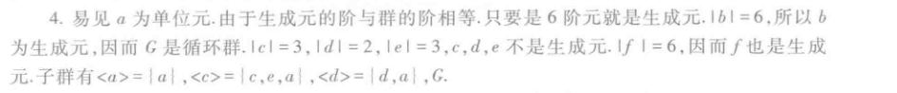

形式语言与自动机初步

- 形式文法是一个有序4元组 $G=<V,T,S,P>$，请解释V和P代表的含义：
______ , ______

解答：变元/非终结符，产生式/改写规则（算两个小空，1空1分）

